Скамья брус тип 3 P009
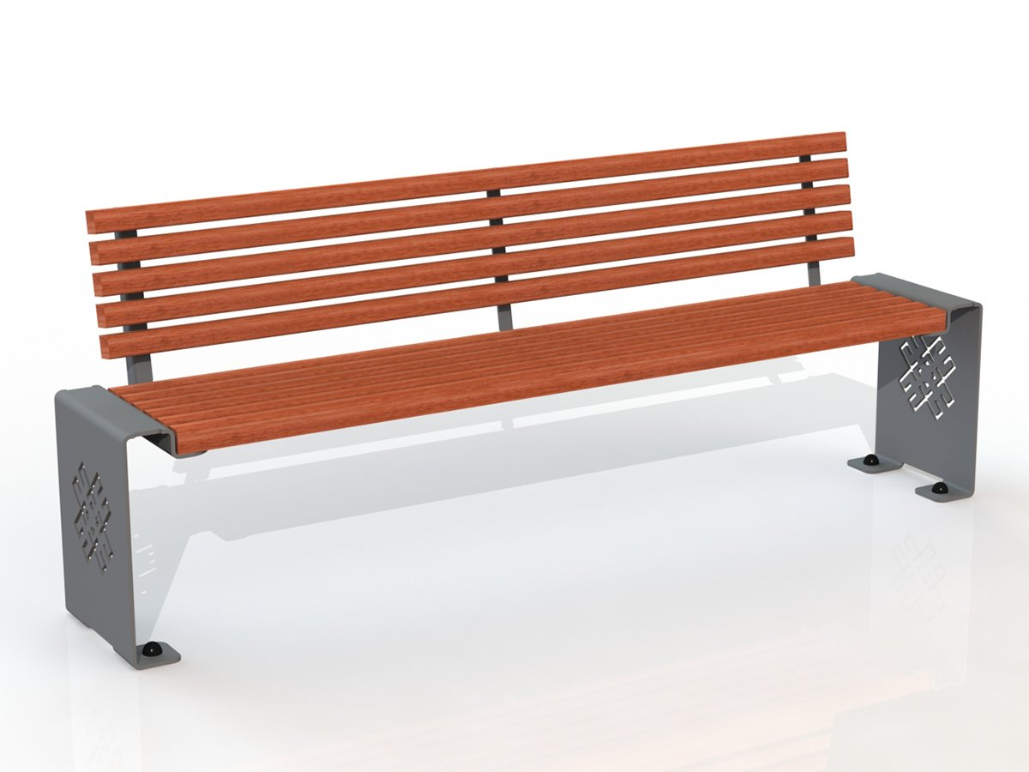
Общие размеры: Длина – 2000 мм. Ширина – 500 мм. Высота – 800 мм.
Скамья брус тип 3 Р 009 состоит из стоек, упоров спинки, спинки и сидения из термобруса.
Стойки выполнены из листа 8 мм с вырезанным на станке ЧПУ орнаментом (по желанию заказчика рисунок можно изменить). Нижняя часть стоек изогнута под углом 90 градусов для крепления с поверхностью. К стойкам приварены держатели под брусья сидения из листа 6 мм. Сидение изготовлено из 6 брусков термобруса 45*45 мм. Крепится болтовым соединением к держателям.
Держатели спинки выполнены из листа г/к 6 мм, к которым крепятся 5 брусьев спинки при помощи болтов.
Термобрус изготовлен из древесины, из которой полностью удалена влага и ряд веществ, способствующих гниению и разрушению древесины. Это увеличивает срок службы изделия в несколько раз.
Соединение элементов происходит при помощи оцинкованных болтов. Все металлические детали покрыты порошковой краской, соответствующей требованиям санитарных норм и экологической безопасности. Сварные швы зачищены, гладкие.
Поставляется в разобранном и упакованном виде.
Гарантия 12 мес.

